**2016025469 컴퓨터공학과 서건식**

**운영 체제 HW#2**

**제출 일자 : 2020/04/06**

1. **과제 A**
2. **부모 프로세스, 자식 프로세스1, 자식 프로세스2 코드 설명**
3. **부모프로세스**

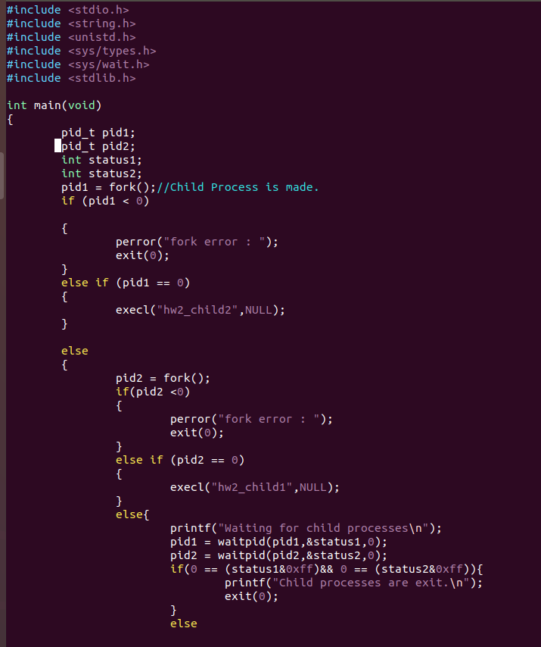

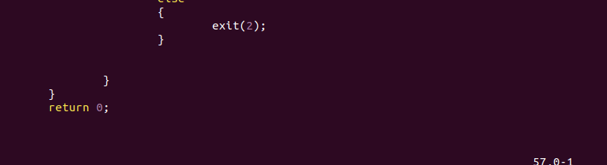

**2개의 자식 프로세스를 생성합니다.**

**조건문으로 경우를 나눴으며, 첫번째 자식은 hw2_child2를 실행합니다.**

**else문으로 들어가면 부모 프로세스인 경우이며, 부모 프로세스인 경우 자식을 한번 더 생성합니다. 거기서 또 조건문으로 경우를 나눠주고, 여기서 0인 경우 hw2_child1을 실행합니다. Else의 경우 부모 프로세스 이므로 waitpid로 status값을 받아 process들이 모두 끝날 때 까지 기다린 후에 조건문에 걸리면 exit(0)코드로 부모 프로세스를 종료합니다.**

1. **Hw2_child1.c**

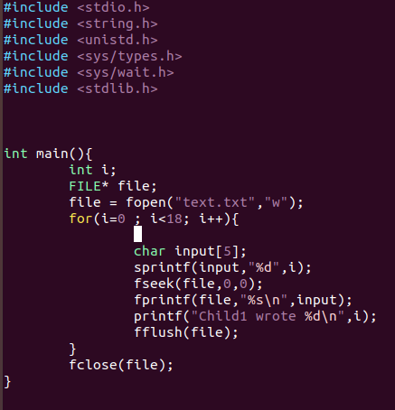

**과제의 조건은 다음과 같습니다.**

**자식 프로세스 1 test.txt 파일을 w 모드로 열어 1 초 간격으로 숫자와 개행문자를 쓰며 숫자는 1 씩 증가**

**자식 프로세스 2 test.txt 파일을 r 모드로 열어 2 초 간격으로 첫번째 줄을 읽고 이를 화면에 출력**

**자식 프로세스2(hw2_child2.c)가 첫번째 줄을 읽어야 하므로 hw2_child1.c는 매번 첫번째 줄에 입력값을 덮어씌웁니다. Fseek 함수로 SEEK_SET(파일 시작점)으로 포인터를 이동하여 덮어씌웁니다.**

**조건문의 시작 시점에서 1초간 기다린 후 씁니다.**

**또한, fflush로 버퍼에 있는 값은 조건문이 끝나는 시점에 (한 숫자씩) 모두 디스크에 반영합니다.**

1. **Hw2_child2.c**

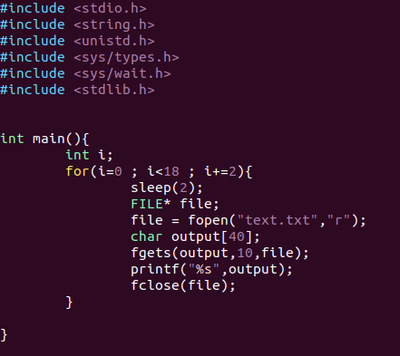

**fgets를 사용해 파일을 읽어오는 프로그램입니다.**

**조건문은 2씩 증가합니다. 이유는 2초동안 hw2_child1에서는 i가 2씩 증가하기 때문에 그 속도를 맞춰주기 위함입니다.**

**또한 file 구조체의 선언과 fopen, fclose를 조건문 내에 삽입합니다. 그 이유는 fflush를 사용하긴 했지만 좀 더 확실히 최신으로 동기화된 파일을 가져오기 위함입니다.**

1. **fork-exec 구조 설명**

**fork-exec의 구조는 1번 부모프로세스 코드 설명에서 했습니다.**

1. **컴파일 방법 설명**

**Gcc를 사용하였습니다.**

1. **실행 결과**

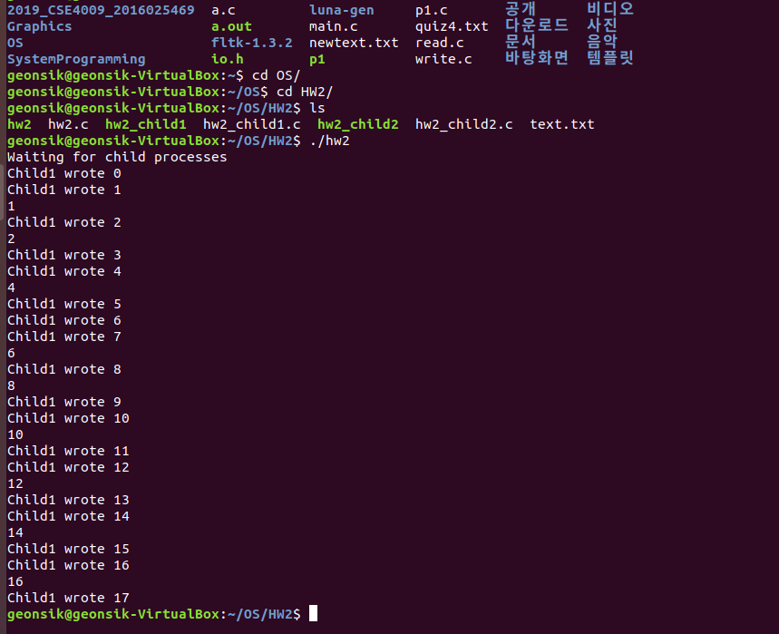

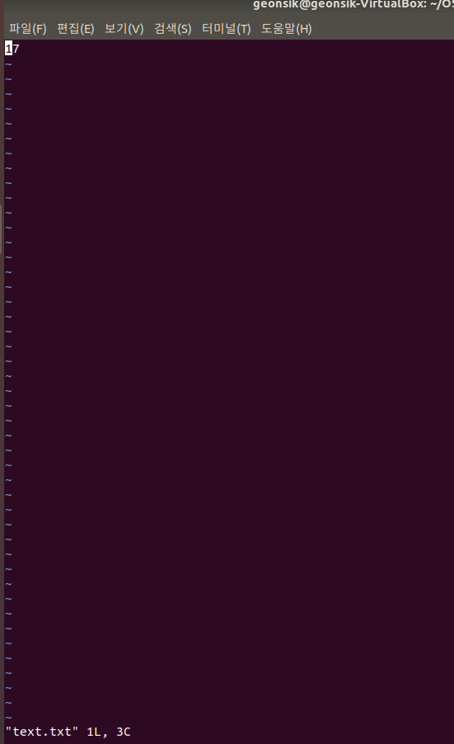

1. **과제 B**
2. **IPC 내용**

**IPC = Inter Process Communication -> 프로세스 간 통신**

**프로세스는 기본적으로 완전히 독립된 실행 객체이다. 서로간의 통신을 위해서 운영체제의 커널영역에서는 IPC라는 내부 프로세스간 통신을 제공한다.**

1. **PIPE**

**현실세계의 파이프처럼 작동함. 한쪽은 읽기, 한쪽은 쓰기만 가능항여 반이중 통신이라고 불림.**

1. **Named PIPE**

**PIPE와 다르게 부모 프로세스와 무관하게 전혀 다른 프로세스와 통신이 가능함.**

1. **Message Queue**

**선입선출의 구조이며, 메모리 상에 저장되어 있어 언제든 어디서나 꺼낼 수 있다.**

1. **Shared Memory**

**데이터 자체를 공유한다.( 프로세스 간 메모리 영역을 공유. ) -> 가장 빠르다.**

1. **Memory Map**

**Shared Memory와 비슷하지만 열린 파일을 메모리에 맵핑시켜서 공유한다는 점에서 다르다.**

1. **Socket**

**네트워크를 통해서 다른 프로세스와 소켓 연결을 통해 프로세스간 통신이 가능하다.**

1. **Semaphore**

**프로세스 간 데이터를 동기화 하고 보호하는데 목적을 둔 IPC**